AI眼镜正迎来爆发机遇期，DeepSeek将助力其长期发展
近期，DeepSeek开源多款AI大模型，通过技术创新实现降本增效，以极低成本实现推理能力比肩海外领先模型水平。据Xsignal统计，2025年1月10日至2月8日，DeepSeek国内APP端的日均活跃用户数达3494万，海外APP端达3685万。其“开源+低价+蒸馏”模式，正加速推动AI生态完善和应用落地。2025年，众多科技企业纷纷加码AI眼镜赛道，百度、小米、字节跳动等大厂入局，计划发布多款AI眼镜产品。据Wellsenn统计，2024年全球AI眼镜销量达152万台，预计2025年达350万台。随着DeepSeek低成本、高性能优势凸显，其端侧AI能力将为AI眼镜市场注入强大动力，助力AI眼镜产品销量持续增长。

AI 眼镜是传统眼镜向AR/MR眼镜迭代的过渡形态，当前以智能音视频应用为主
AI眼镜是便携、可交互的可穿戴设备，AI端侧最佳载体之一。眼镜同时靠近嘴、耳朵和眼睛，能自然地实现声音、语言、视觉的交互。AI眼镜不仅具备传统眼镜的视力矫正/遮光功能，还集成了耳机、摄像头、WiFi、蓝牙等电子模块，支持音频、拍摄、无线通讯等。随着AI大模型多模态能力的提升，终端厂商开始将其搭载至AI眼镜，提供智能问答、一键拍摄、实时翻译等功能。
与AR眼镜相比，AI眼镜兼具功能、价格和佩戴舒适度等优势，更易被消费者接受。AR眼镜通过光学显示系统将虚拟信息叠加到现实世界，提供实时信息显示、虚拟导航、3D模型展示等功能。AI眼镜去除AR眼镜的增强现实功能，保留语音、摄影等基础功能，并增加AI功能，更适合日常使用。同时，AI眼镜因无光学显示系统，重量和佩戴舒适度接近普通眼镜，成本也相对较低。如李未可的Meta Lens Chat和闪极的AI拍拍镜，售价均已下探至千元以下。
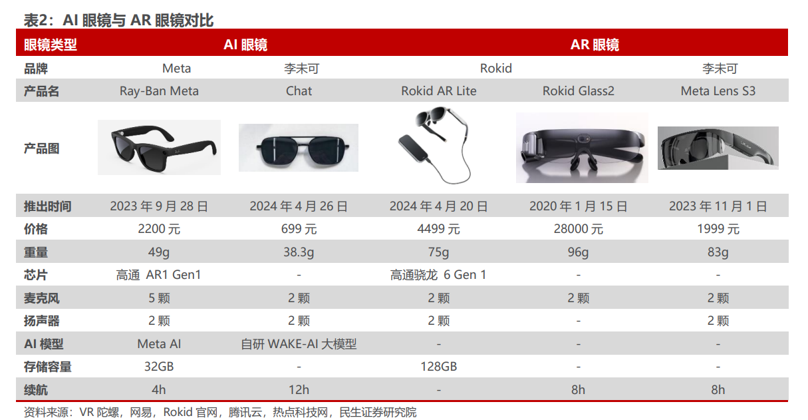
图1 AI眼镜与AR眼镜对比
AI眼镜主要分为三类：AI音频眼镜、“音频+摄像”AI眼镜和“AI+AR”眼镜，其中“AI+AR”眼镜仍处布局阶段。AI音频眼镜以智能语音交互为主，生产工艺和产品最为成熟；“音频+摄像”AI眼镜增加了摄像头模块，集成度、重量、研发成本相对较高，但引入了AI图像识别功能，用户体验和市场接受度较高。如Ray-Ban Meta的影像功能备受用户关注。“AI+AR”眼镜在镜片中嵌入显示屏模组，具备实时内容输出、手势交互等功能，虽已有产品出现，但工艺尚未成熟，用户体验和市场接受度不佳。据wellsenn预测，到2030年，“AI+AR”技术成熟，“AI+AR”眼镜将进入高速发展期；到2035年，“AI+AR”眼镜将全面替代音视频AI眼镜。
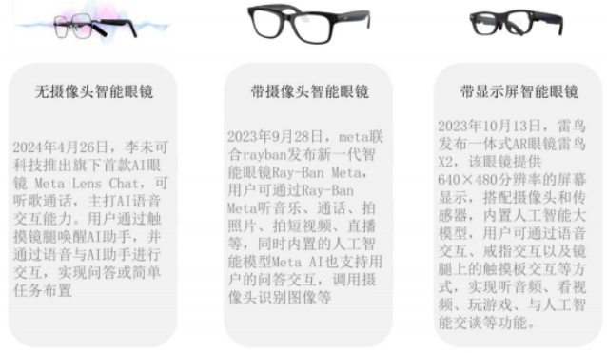
图2 AI眼镜发展进度与分类

众多科技企业加码AI眼镜赛道，国内已具备完整产业链体系
VR/AR厂商、互联网/手机厂商、初创公司等科技企业各取所长快速切入AI眼镜赛道，抢占AI硬件入口。据VR陀螺数据，截至2024年11月20日，已有36家（含海外）厂商公开入局AI眼镜，涉及产品超50款。国内“AR四小龙”（Xreal、雷鸟创新、Rokid、INMO）围绕“智能眼镜”产品定义及适用场景探索多年，具备技术、品牌和市场优势。如XREAL深耕美国、日本、韩国等海外市场，在海外市场开拓、核心部件研发和营销推广方面实力较强。百度、字节、华为、小米等互联网/手机大厂凭借AI能力和硬件技术积累，正在加快布局AI眼镜业务。如百度的文心一言、字节的豆包等AI大模型已具备应用场景和用户基础，“硬件化”将增加市场存量并提升用户体验。李未可、闪极等初创公司借助融资支持和主流AI大模型能力，不断完善产品生态。如李未可聚焦“AI+AR”眼镜，成立三个月便拿到字节跳动融资，计划搭载豆包等AI模型推出多款产品。
科技企业和传统眼镜厂商合作已成AI眼镜行业主流商业模式。传统眼镜厂商在镜片质量、光学安全性及人体工学设计上具备深厚积累，市场接受度及认可度很高，具备渠道、专业服务等优势。传统眼镜厂商和科技企业合作的商业模式已被Meta验证成功，如Meta负责产品定义及开发，雷朋负责提供品牌加成和销售网络。国内科技企业纷纷效仿以补齐市场短板，如华为、雷鸟创新、Rokid、星纪魅族、李未可等已与头部眼镜渠道商博士眼镜建立合作关系。部分科技企业因缺乏AI大模型优势，开启了与AI大模型厂商和传统眼镜厂商三方合作的模式，如闪极的AI拍拍镜与潮流眼镜品牌LOHO合作，并接入讯飞星火、通义千问、Kimi、智谱等国内十余家主流AI大模型。
国内AI眼镜产业链各环节均已成熟完善。上游侧，芯片和光显模组是核心硬件。据Wellsenn XR数据，SoC芯片是Ray-ban meta眼镜硬件的最大成本项，占比超1/3。当前AI眼镜多采用高通芯片，国产SoC芯片厂商，如紫光展锐、恒玄科技等正在加速追赶。光显模组在AR设备BOM成本中占比超40%，未来亦将是“AI+AR”眼镜成本的核心。歌尔股份在声学、MEMS传感器和光学等领域技术积累深厚，在全球处领先地位。中游侧，主要由OEM/ODM厂商、AI大模型厂商构成。歌尔股份自2020年拿下Oculus Quest2的独供大单后，已成索尼、HTC和Pico等主流VR/AR品牌的代理生产商，是全球XR代工龙头。下游侧，主要由品牌商和渠道商构成。当前，Meta和雷朋合作的AI眼镜Ray-Ban Meta凭借先发优势，占据全球主要市场。国内AI眼镜市场虽处起步阶段，但“AR四小龙”正在加快布局。据IDC数据，2023年全球AR市场前四名均为我国厂商，分别是Xreal（45%）、Rokid（14%）、雷鸟创新（13%）、INMO（6%）。
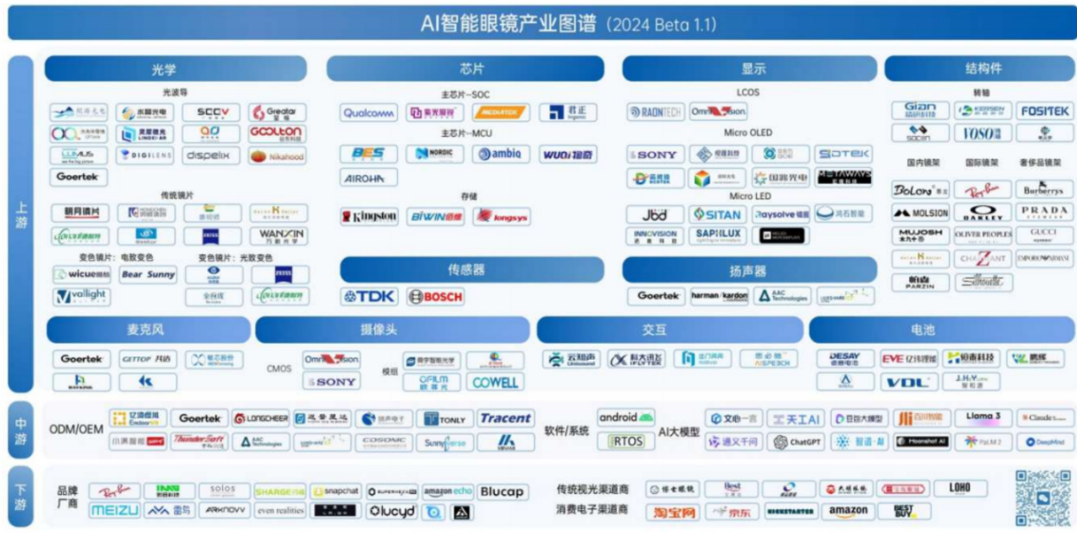
图3 AI眼镜产业图谱

AI眼镜已率先在C端实现放量，2025将成AI眼镜爆发元年
AI大模型大幅提升AI眼镜交互体验，带动C端销量快速提升。大模型成熟前，多数AI眼镜主要通过镜腿触控/按钮、手机进行交互。AI大模型能够更连贯、准确地理解用户意图，解放双手，显著提升交互体验和效率。如搭载大模型的Ray-Ban Meta不仅能准确执行系统指令，还能提供天气、时间、新闻等信息查询服务，并能识别拍摄物体，简化了用户使用手机输入搜索的繁琐流程。2021年9月，Meta与雷朋联名推出初代AI眼镜Ray-Ban Stories，截至2023年2月累计仅售出约30万副。Meta Ray-Ban眼镜在2023年10月添加类似Siri的语音助手功能，2024年4月搭载Meta Llama3大模型，具备更复杂的指令处理与交互能力。据IDC数据，23Q4/24Q1/24Q2 Ray-Ban Meta出货量分别为36/10/50+万副；截至24Q2，Ray-Ban Meta累计销量已超100万副。据官方公布数据，闪极的AI拍拍镜发售后，24小时内预订超过5万台。
表1 部分AI眼镜产品统计
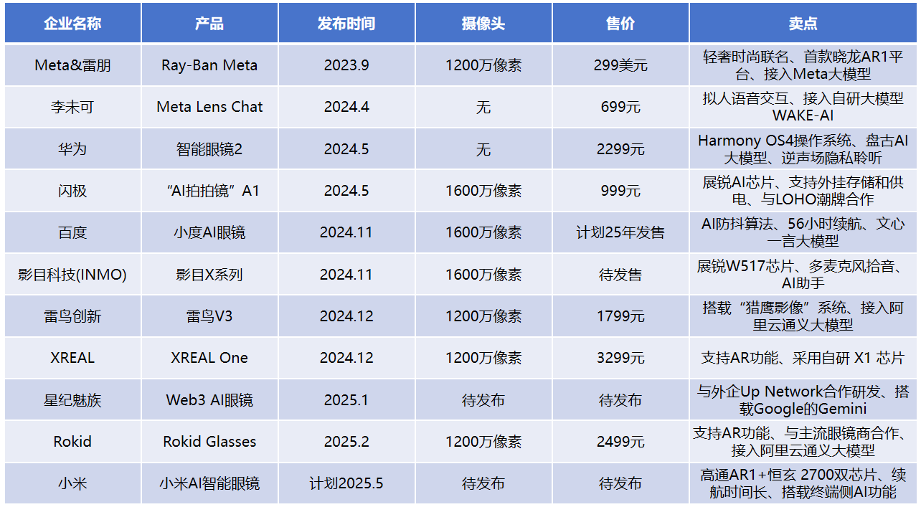
2025年多款AI眼镜将陆续推出，市场空间广阔。一方面，AI眼镜将向体育等“AI+影像”交互场景延伸，且DeepSeek将进一步提升其交互体验。Meta计划在2025年推出Oakley品牌的AI眼镜和配备显示屏的AI眼镜，其中Oakley品牌产品将把摄像头置于镜框中心，目标用户为自行车手和运动爱好者。2025年1月，雷鸟创新发布雷鸟v3，通过高精度摄像头和多模态AI，提供丰富拍摄和交互体验。字节、阿里、百度、小米等也计划在2025年发布AI眼镜产品。Rokid、星纪魅族等已接入DeepSeek大模型以优化AI服务。另一方面，传统眼镜市场稳健增长，将带动AI眼镜市场空间持续放大。据Wellsenn数据，2023年全球眼镜销量约15.6亿副，其中近视眼镜6.9亿副、太阳眼镜8.1亿副，预计到2027年，全球眼镜销量将增长至17.3亿副。传统眼镜市场庞大的消费群体基础，将为AI眼镜的长远增长预备充足的替代拓展空间。据 Wellsenn XR预测，AI眼镜将从2025年开始向传统眼镜快速渗透，预计2035年全球销量达到14亿台，与智能手机规模相当。

运营商可以做哪些布局
依托网络基础设施、用户资源、渠道等优势，运营商一是可把握AI眼镜的影像等功能带来的较大网络流量需求，带动流量卡号销售，并优化网络套餐服务，如推出AI眼镜业务专属套餐；二是与AI眼镜整机厂商合作，打造自己的AI眼镜品牌，并基于庞大的线下营业厅网络，为用户提供便捷的体验和销售服务；三是把握B端市场机遇，积极与行业客户合作，推动AI眼镜在安防、医疗、教育等行业的应用；四是基于自研AI大模型能力底座，从“垂域”、“端侧”、“云侧”三个路径，联合TOP级厂商，打造接入自研AI基础大模型的智能穿戴系列产品。

图像来源于：2024年wellsenn XR发布的《AI智能眼镜白皮书》
图像来源于：2024年wellsenn XR发布的《AI智能眼镜白皮书》

